Gdańsk, 28.09.2015 r.

NASTAWIENIE MIESZKAŃCÓW POMORZA DO BUDOWY
ELEKTROWNI JĄDROWEJ
Wyniki badania opinii
zrealizowanego przez TNS Polska w okresie kwiecień/maj 2015 r.

Najważniejsze wnioski
- Poparcie dla budowy pierwszej polskiej elektrowni jądrowej, także w bezpośrednim sąsiedztwie, wśród mieszkańców gmin lokalizacyjnych Choczewo, Gniewino i Krokowa podlega cyklicznym wahaniom, ale niezmiennie utrzymuje się na wysokim poziomie.
- Mieszkańcy dostrzegają potencjał inwestycji, która może przynieść wymierne korzyści, takie jak tańsza elektryczność, nowe miejsca pracy oraz inwestycje gminne. Jednocześnie mają świadomość, że korzyści te mogą rozkładać się w czasie i być zauważone przez dzieci czy wnuki.
- Wyniki badań pokazują również, że nie zmieniają się obawy respondentów związane z budową elektrowni jądrowej, które dotyczą przede wszystkim ryzyka awarii.
- Nadal widoczna jest silna potrzeba działań informacyjnych i edukacyjnych na obszarach potencjalnych lokalizacji i okolic, choć jest ona nieco mniejsza niż w poprzedniej edycji badania.

Szczegółowe dane
Poparcie dla inwestycji
- Mimo cyklicznych zmian w poziomie poparcia dla inwestycji, nadal większość mieszkańców gmin lokalizacyjnych popiera budowę elektrowni jądrowej w sąsiedztwie swojego miejsca zamieszkania (Choczewo – 71%, Gniewino – 72%, Krokowa – 66%).

- Poparcie mieszkańców Trójmiasta dla inwestycji utrzymuje się na względnie stałym poziomie bliskim 50%. W tej edycji badania 48% trójmiejskich respondentów deklaruje poparcie dla planów realizacji takiej inwestycji w sąsiedztwie.

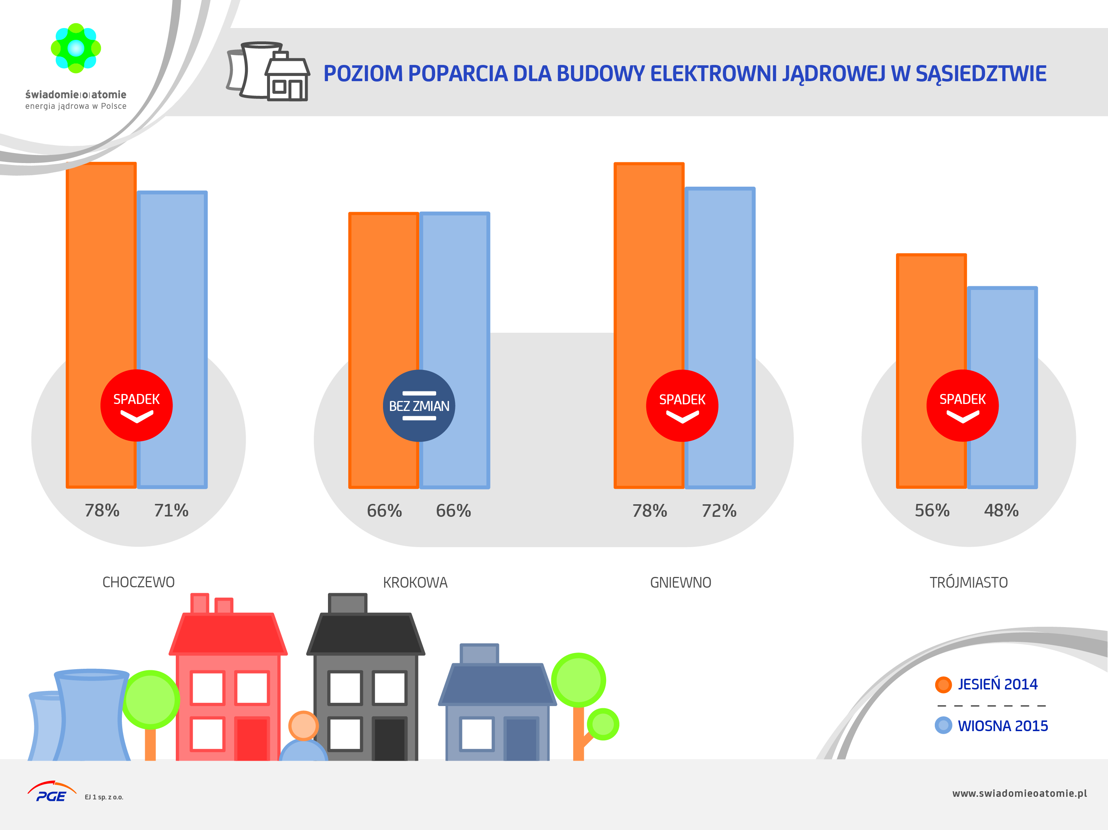

Poziom wiedzy i znaczenie inwestycji
- Deklarowany poziom wiedzy na temat inwestycji w gminach lokalizacyjnych jest bardzo zbliżony do poziomu poparcia dla budowy elektrowni jądrowej i wynosi od 54% w Krokowej, 62% w Choczewie do 67% w Gniewinie.

- Mieszkańcy gmin lokalizacyjnych niezmiennie traktują budowę elektrowni jądrowej jako sprawę ważną i interesującą. Respondenci z Choczewa (68%), Gniewina (56%) oraz Krokowej (47%) deklarują, że jest ona tematem rozmów ze znajomymi, rodziną oraz innymi mieszkańcami.

- Ankietowani dostrzegają również potrzebę realizacji i kontynuacji działań informacyjno-edukacyjnych w zakresie energetyki jądrowej oraz zasad działania elektrowni jądrowych. Z takim stwierdzeniem zgadza się około 70% mieszkańców gmin lokalizacyjnych (Krokowa – 71%, Choczewo – 71%, Gniewino – 69%).

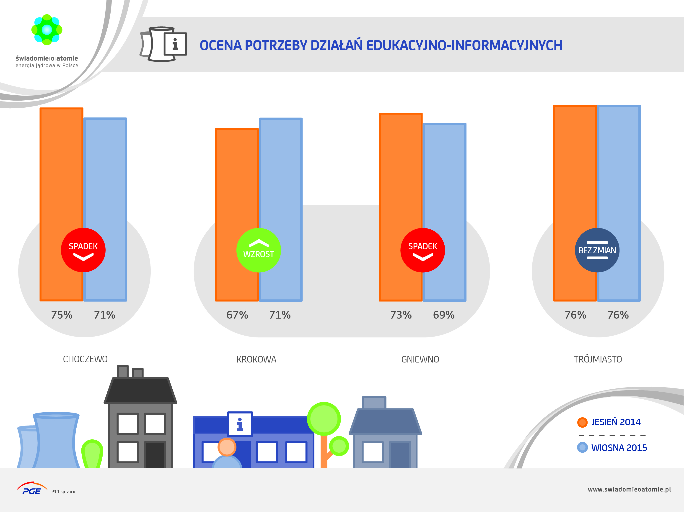

Korzyści związane z inwestycją

- Wśród korzyści związanych z budową elektrowni jądrowej respondenci wskazują przede wszystkim na tańszą elektryczność, możliwość zapewnienia nowych miejsc pracy, rozwój gminy oraz nowe inwestycje gminne.
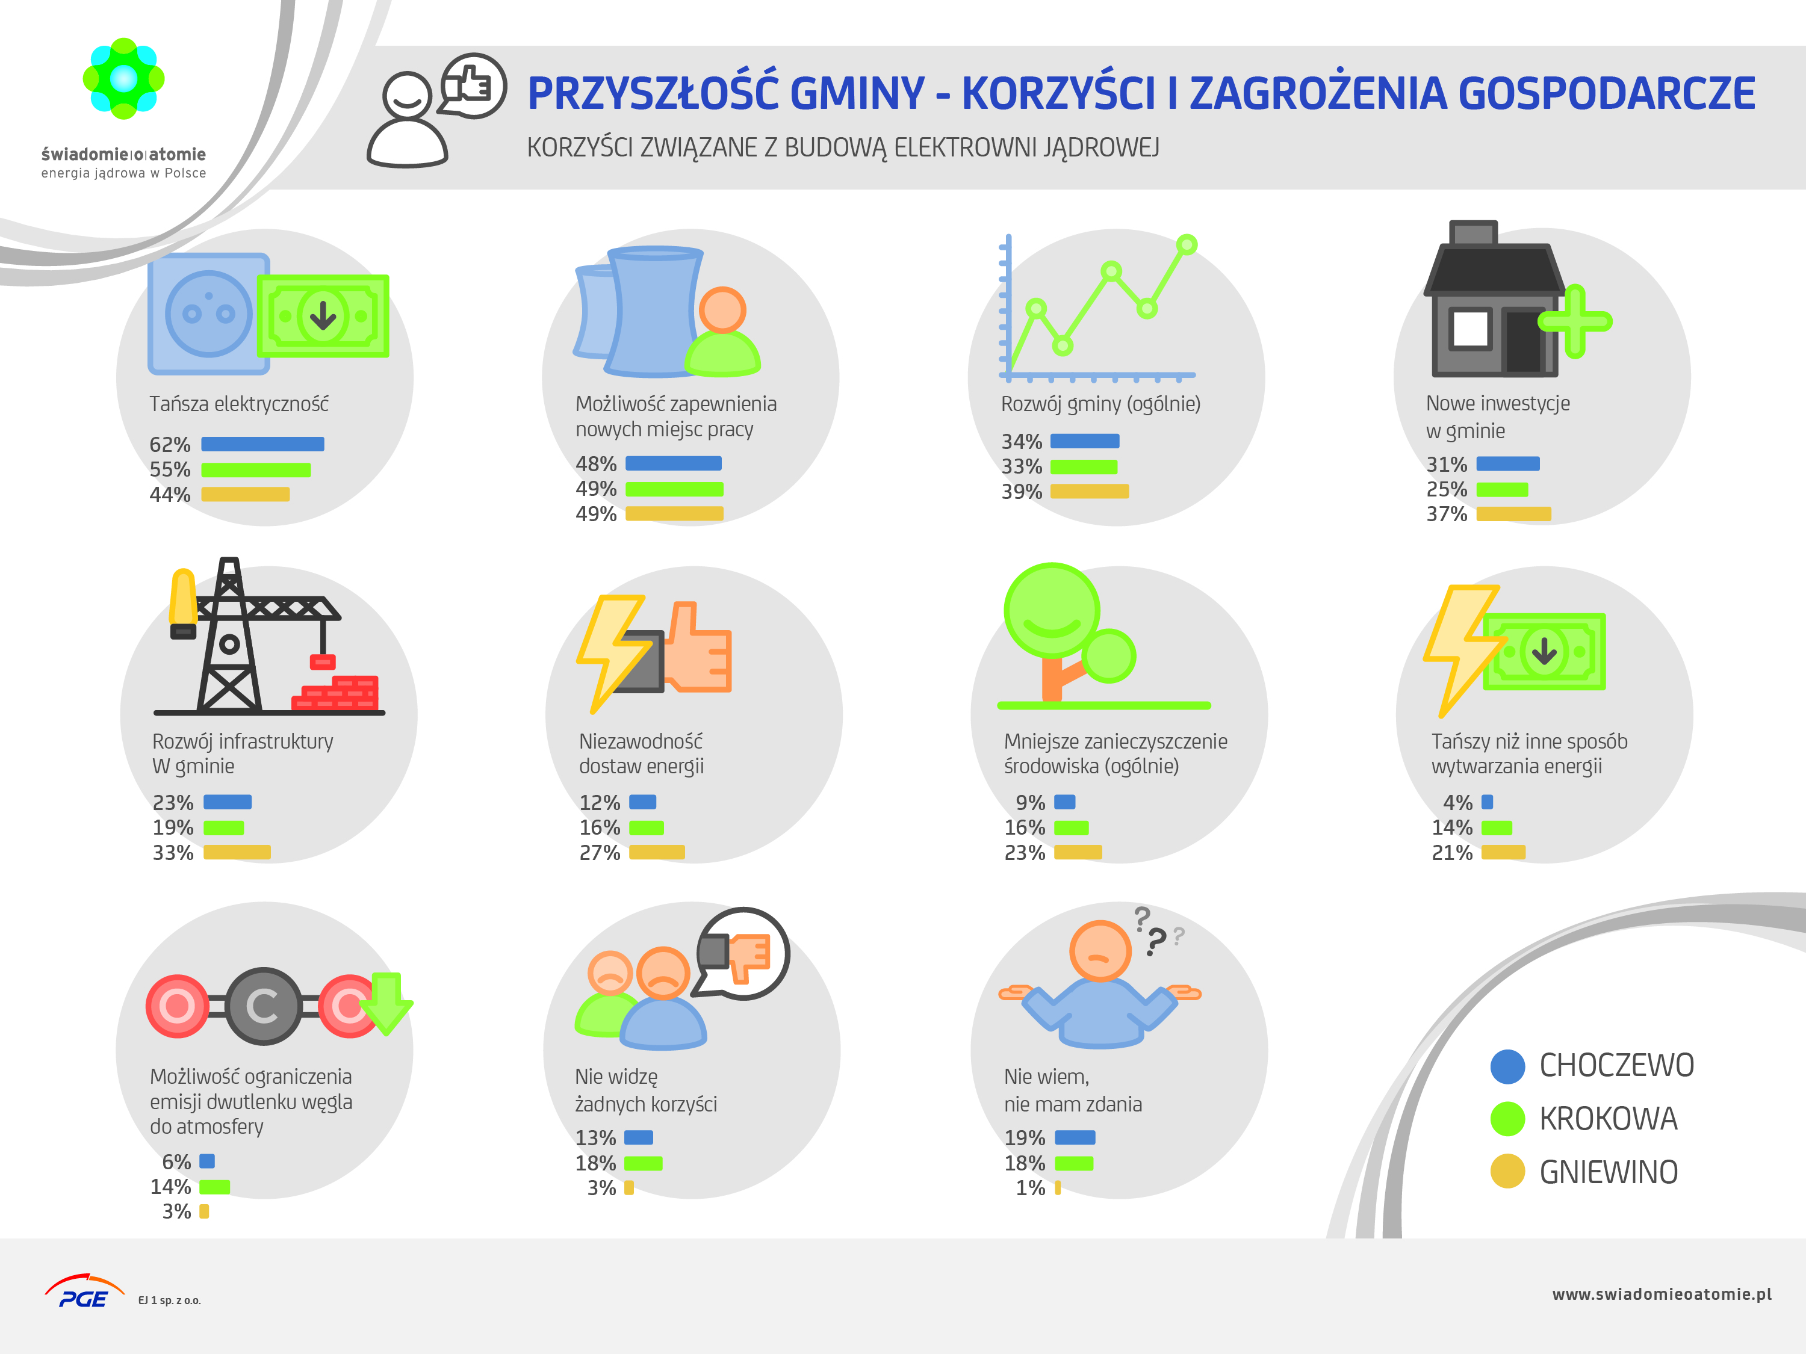

- Mieszkańcy gmin lokalizacyjnych widzą również długofalowy potencjał inwestycji. Wśród korzyści, z których będą mogły czerpać ich dzieci i wnuki, w uzupełnieniu do tańszej elektryczności i atrakcyjnych miejsc pracy, wskazują na wyższy standard życia w gminie, dobre wykształcenie czy też możliwość rozwoju własnej działalności gospodarczej.
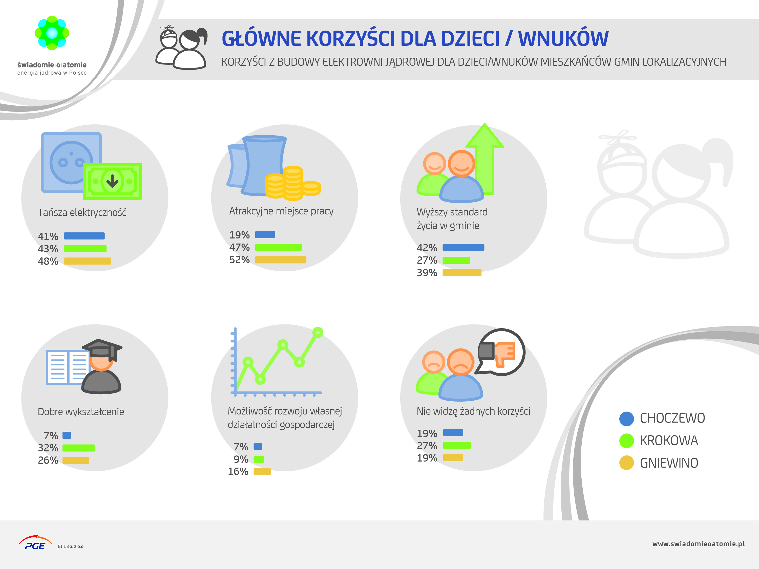

Rozwój miejsc pracy w gminie
- Jedną z głównych korzyści związanych z budową elektrowni jądrowej, na którą zwracają uwagę respondenci z gmin lokalizacyjnych, jest rozwój lokalnego rynku pracy. Większość mieszkańców Choczewa (67%) oraz połowa mieszkańców Krokowej jest zdania, że po wybudowaniu elektrowni jądrowej wzrośnie ogólnie liczba miejsc pracy dla mieszkańców gminy, w której elektrownia powstanie. Uważa tak również 38% mieszkańców Gniewina. Dla 52% respondentów z Gniewina, atrakcyjne miejsca pracy to również jedna
z kluczowych korzyści dla dzieci i wnuków związanych z wybudowaniem obiektu. Podobnie uważa 19% badanych z Choczewa i 47% z Krokowej.

- Respondenci dostrzegają również, że pojawienie się elektrowni jądrowej w sąsiedztwie może być odpowiedzią na sezonowość pracy nad polskim morzem. Ze stwierdzeniem, że inwestycja da mieszkańcom możliwość zarobku przez cały rok zgadza się 52% mieszkańców Choczewa, 72% mieszkańców Gniewina oraz 60% mieszkańców Krokowej.
Obawy związane z elektrownią jądrową
- Podobnie jak w poprzednich edycjach badania, największym zagrożeniem związanym z inwestycją jest według respondentów ryzyko awarii – najbardziej obawia się tego społeczność Trójmiasta (67%), Choczewa (57%), potem Krokowej (47%) i Gniewina (41%). Warto jednak przypomnieć, że poziom wiedzy jest w tym przypadku odwrotnie proporcjonalny i wynosi zaledwie 24% w Trójmieście, podczas gdy np. w Gniewinie, gdzie deklaratywny poziom wiedzy sięga 67%, aż 48% mieszkańców nie widzi żadnych zagrożeń związanych z budową elektrowni jądrowej. Pokazuje to, jak ważną rolę pełni edukacja w uspokajaniu obaw związanych z inwestycją.

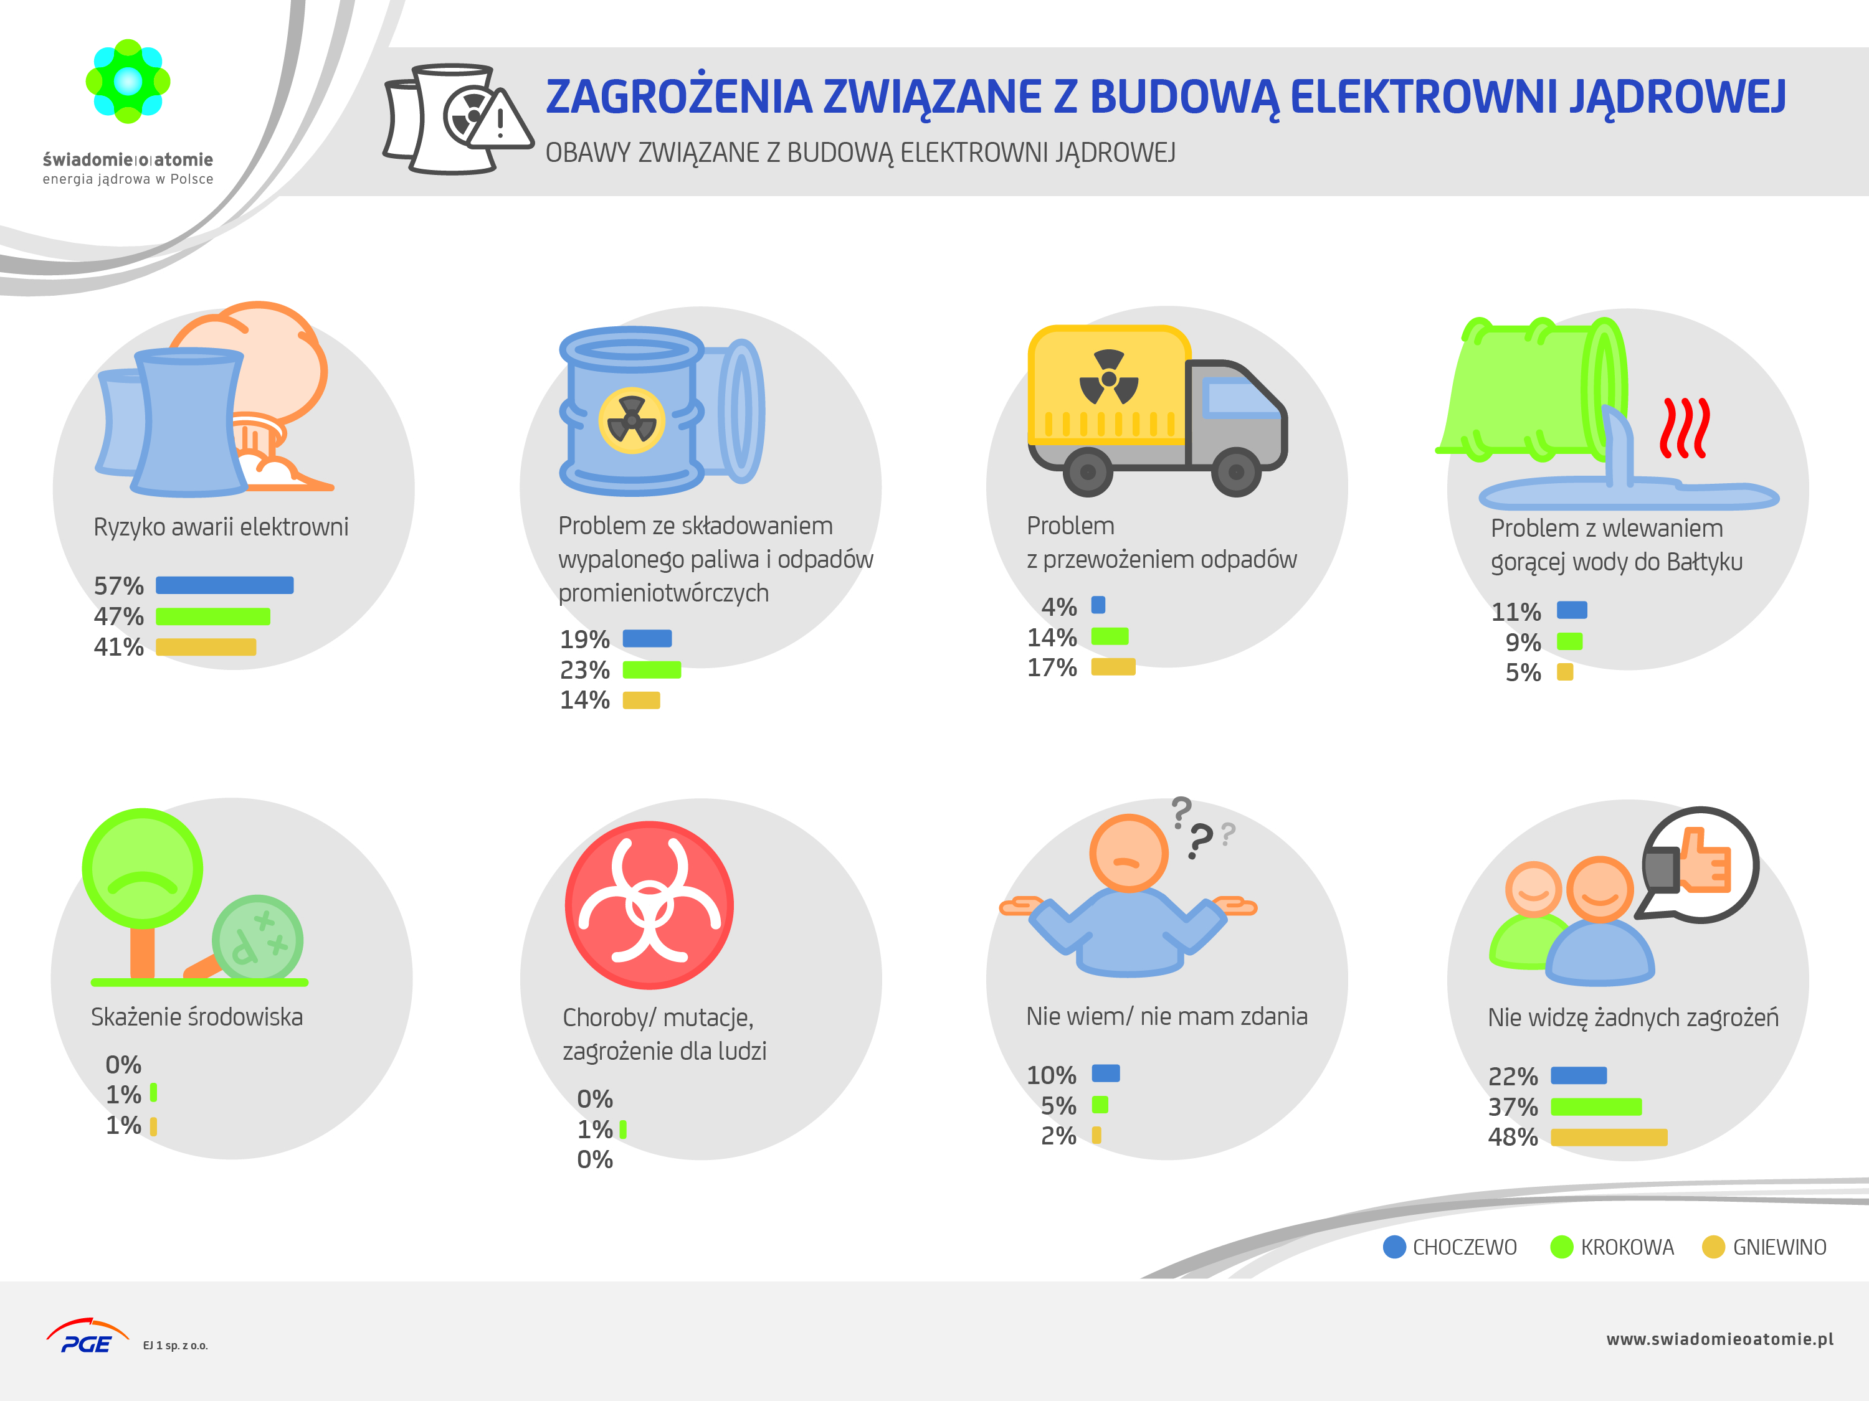

- Respondenci pytani o zagrożenia związane z budową elektrowni jądrowej zwracają również uwagę na problemy ze składowaniem wypalonego paliwa i odpadów promieniotwórczych, wysokie koszty inwestycji oraz spadek atrakcyjności turystycznej gminy. Jednocześnie istnieje grupa osób, która nie dostrzega żadnych zagrożeń związanych z budową elektrowni jądrowej. Podejście takie jest najbardziej widoczne w Gniewinie, gdzie 48% mieszkańców nie zgłasza żadnych obaw związanych z inwestycją. Tam też inwestycja cieszy się najwyższym poparciem (72%).

Wpływ elektrowni jądrowej na turystykę
- Wpływ budowy elektrowni jądrowej na turystykę, to przede wszystkim obawa o spadek cen za wypoczynek nad polskim morzem. Jednocześnie jednak respondenci zauważają, że elektrownia jądrowa może być atrakcją dla turystów z Polski i zagranicy oraz przyciągać wycieczki szkolne.

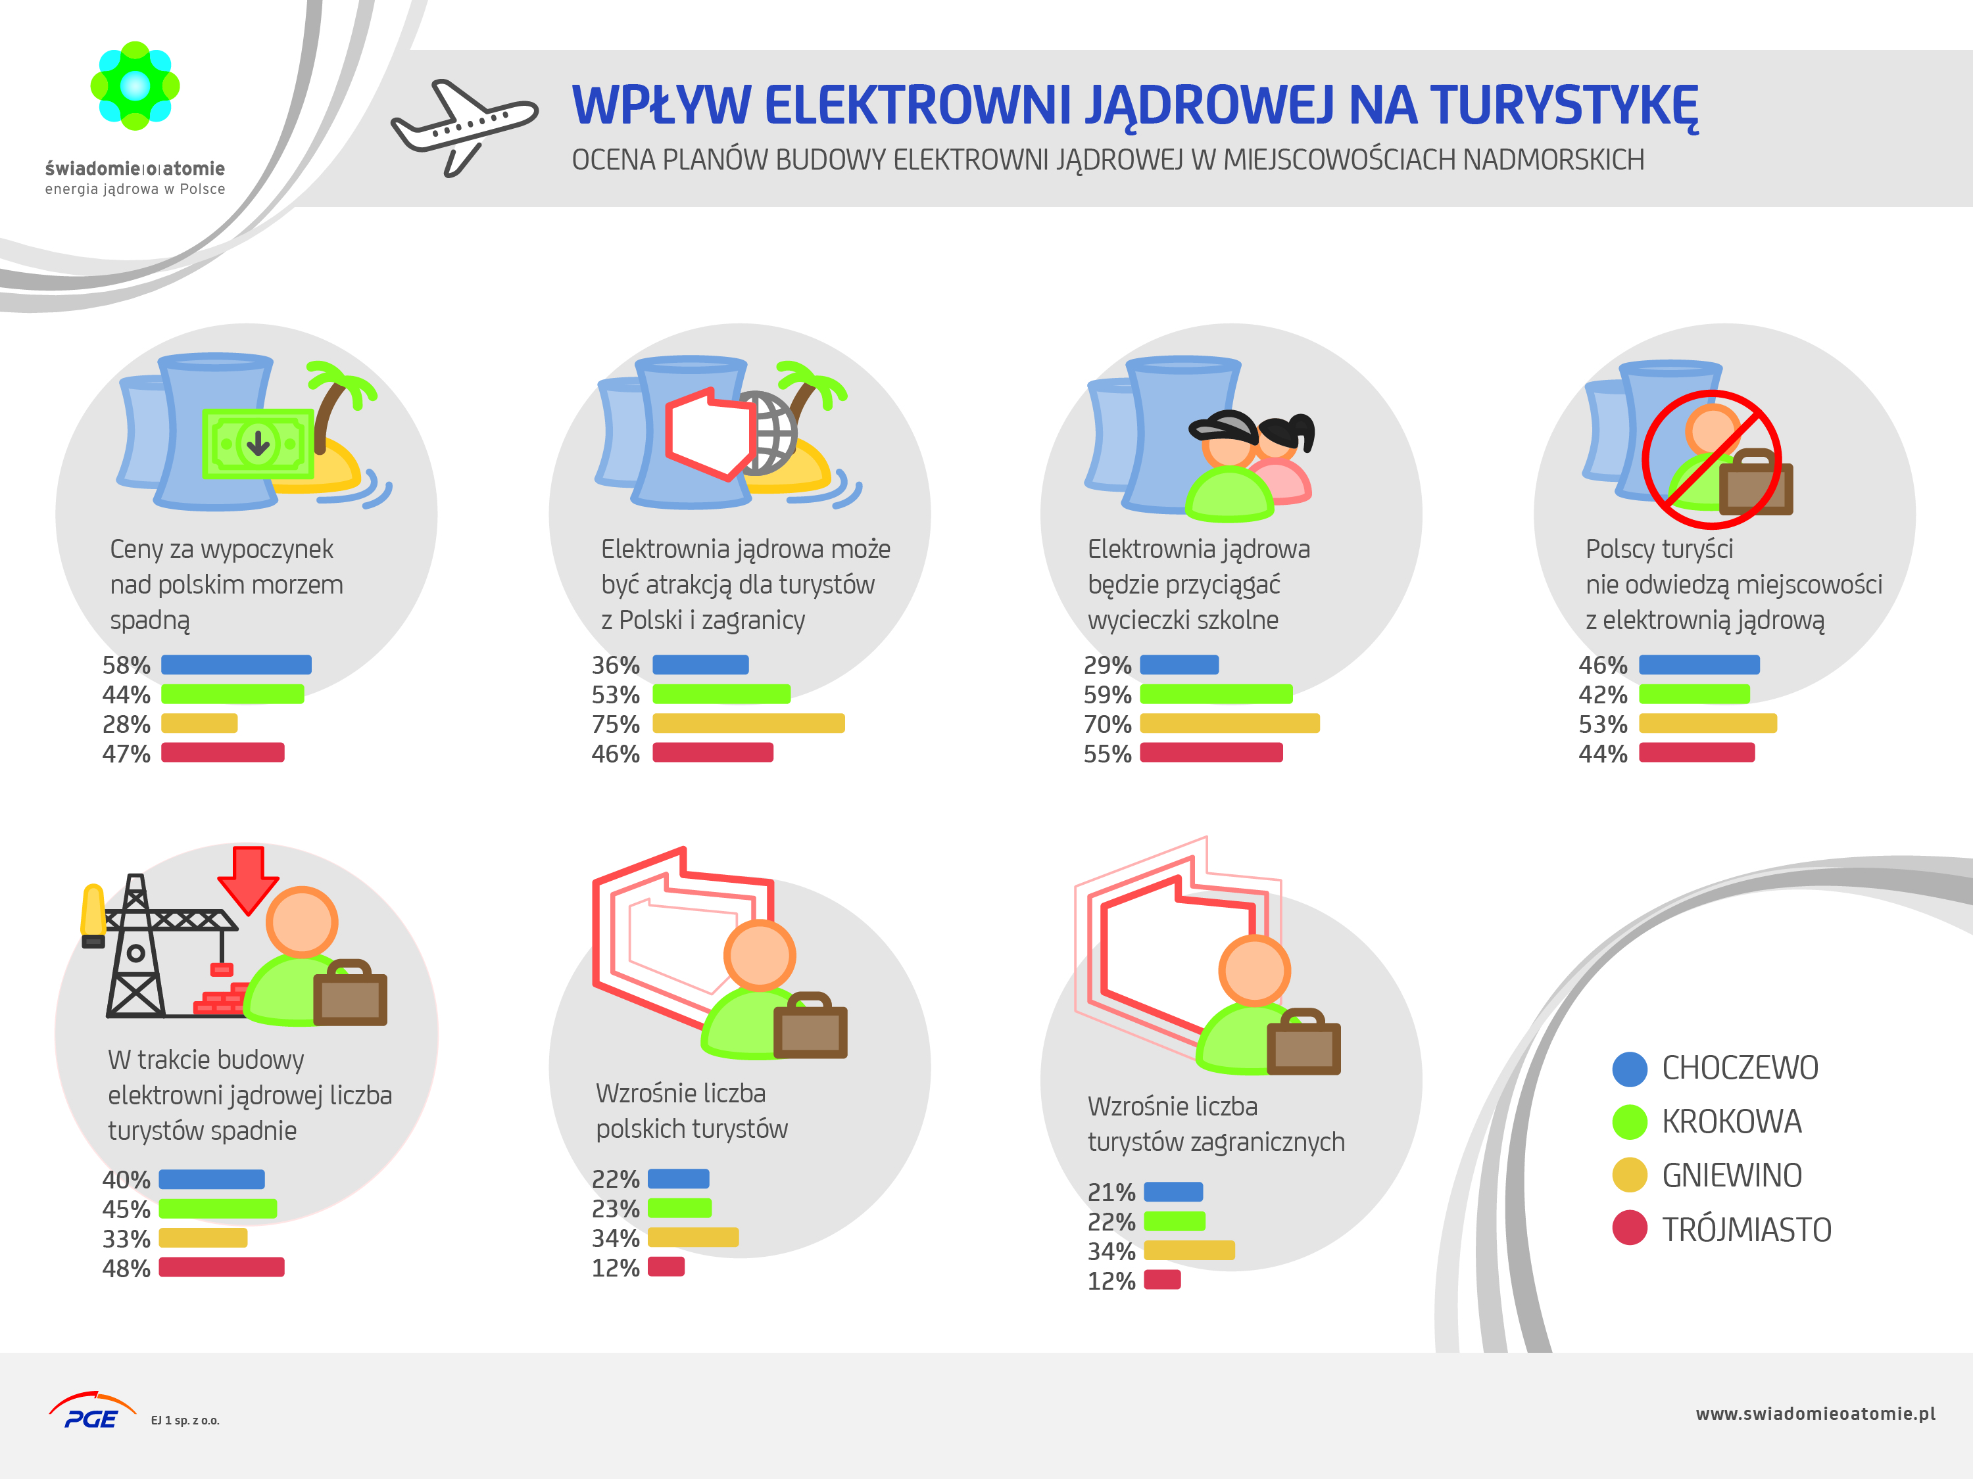
Informacje o badaniu
- Badanie sondażowe zostało przeprowadzone na zlecenie PGE EJ 1 przez instytut TNS Polska w okresie kwiecień-maj 2015 r.
- W województwie pomorskim badanie prowadzono w potencjalnych lokalizacjach budowy pierwszej elektrowni jądrowej oraz wybranych gminach sąsiadujących: Choczewo, Gniewino, Krokowa, Gdańsk, Gdynia, Sopot.
- W gminach objętych badaniem przeprowadzono odpowiednio:
- gmina Krokowa – 602 wywiady,
- gmina Choczewo – 603 wywiady,
- gmina Gniewino – 253 wywiady,
- Trójmiasto – 401 wywiadów.
- Badanie było prowadzone techniką wywiadu bezpośredniego.
- Wywiady były prowadzone ze stałymi mieszkańcami badanych gmin, nie zaś osobami przyjezdnymi.
- Wyniki są reprezentatywne dla poszczególnych gmin i miast, a nie dla całych regionów.
- Analogiczne badania prowadzono w latach poprzednich, dwa razy do roku, począwszy od maja 2011.

Dodatkowych informacji udziela:
Joanna Zając
Biuro Komunikacji i Relacji Zewnętrznych
PGE EJ 1 sp. z o.o.
Tel. +48 783 941 518
e-mail: joanna.zajac@gkpge.pl

